在使用eclipse时出现了如下错误：

An error has occurred. See error log for more details. org/eclipse/jpt/commo

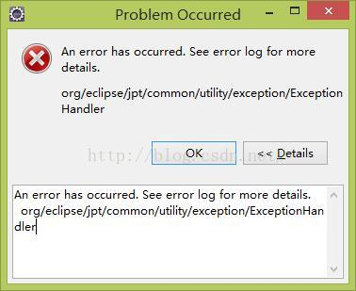

原因：程序异常（我是因为安装插件导致出错的-安装了两个相同插件，并没有采用更新的方法，导致冲突）

解决办法：

1 （简单直接）：在eclipse文件夹的plugins或features文件夹下找到弹出对话框提示的文件删除，重启即可

2 进入cmd。进入到eclipse.exe所在文件夹，输入eclipse.exe -clean命令即可

3 到\eclipse\configuration文件夹下删除 除了settings以及config.ini文件外的所有文件，重启即可